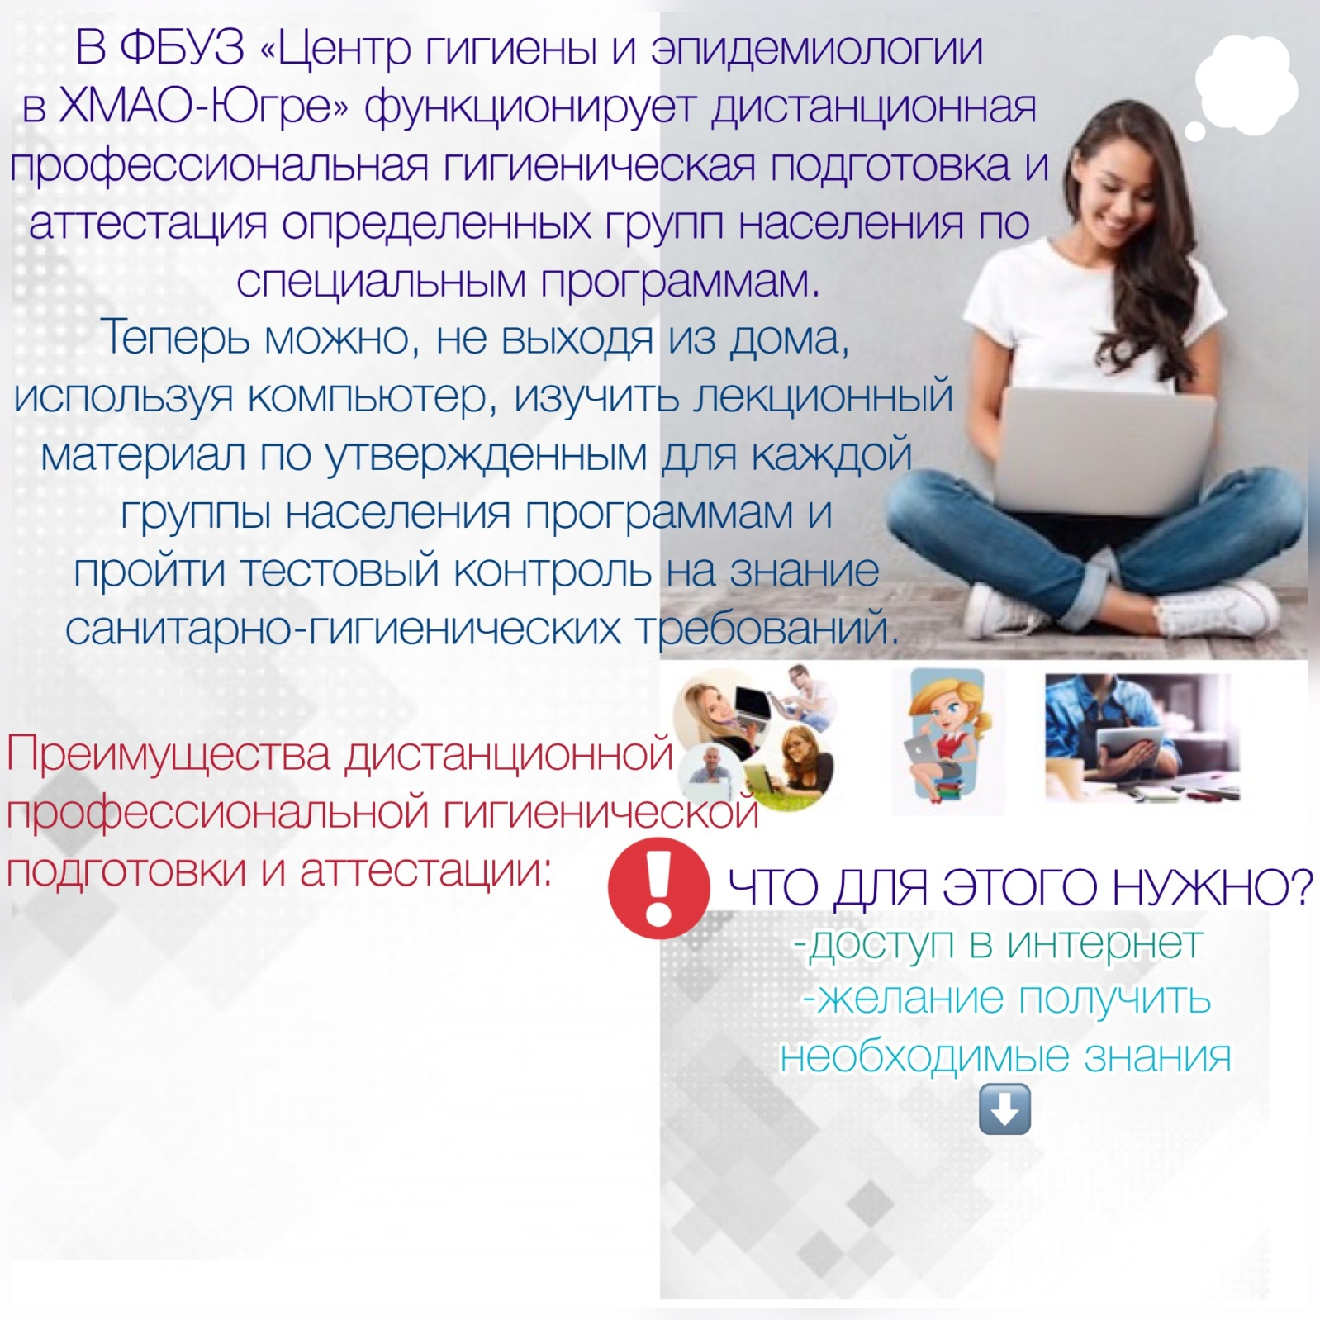

**Зайти на сайт ФБУЗ «Центр гигиены и эпидемиологии в ХМАО-Югре»** **http://fbu3hmao.ru/**

**РАЗДЕЛ «ДИСТАНЦИОННОЕ ГИГИЕНИЧЕСКОЕ ОБУЧЕНИЕ»**

**ЗАРЕГИСТРИРОВАТЬСЯ В ЛИЧНОМ КАБИНЕТЕ** **http://gigtest.ru**

1. **Выбрать профессиональную группу, к которой Вы относитесь;**
2. **Внимательно изучить лекционный материал;**
3. **Успешно пройти тестирование**

**(ОБЯЗАТЕЛЬНО С ВИДЕОПРОТОКОЛОМ);**

1. **Оформить результаты аттестации в Вашей личной медицинской книжке.**

**Для этого подойти по адресу**

**г. Нефтеюганск, ул. Набережная 12 (3 этаж) или**

**г. Пыть-Ях, Промышленная зона «Северная», ул. Магистральная, 95**

Не выходя из дома вы можете

определить и решить задачи

организации собственного темпа жизни

Дистанционное обучение происходит в максимально комфортной и привычной

для Вас обстановке

Вы сами определяете время и место прохождения профессиональной гигиенической подготовки

**3**

**2**

**1**



**При себе иметь квитанцию об оплате и санитарную книжку.**